

Entregable 1 – Primer parcial

Nelson Lugo
Cristhian Zamora

Facultad de Ciencias Naturales e Ingenierías
Unidades tecnológicas de Santander

Grupo: E196

Eliecer Montero Ojeda

17 de marzo de 2026

Contenido

Introducción 3
Descripción del caso 4
Desarrollo del análisis 5
Identificación de datos personales 5
Identificación de riesgos legales 6
Propuesta de buenas prácticas 6
Referencias 8

Alcance y proyección del proyecto

Descripción general del proyecto
El proyecto consiste en el desarrollo de un backend para una plataforma de Ride-Sharing, inspirado en aplicaciones de transporte bajo demanda como Uber o Cabify.
El sistema se enfocará en la simulación de los procesos principales que intervienen en una plataforma de transporte, tales como la solicitud de viajes, la asignación de conductores, el cálculo de tarifas, la gestión de pagos y el monitoreo del viaje.
El desarrollo se realizará utilizando el lenguaje Python y el framework FastAPI para la implementación de servicios backend mediante APIs.
El objetivo del proyecto es aplicar diferentes patrones de diseño de software durante el semestre, permitiendo construir una arquitectura modular que facilite la extensión del sistema y la incorporación de nuevas funcionalidades.
El proyecto no busca desarrollar una plataforma completa de transporte, sino un prototipo funcional enfocado en demostrar la aplicación práctica de patrones de diseño dentro de un sistema inspirado en plataformas de movilidad.

Procesos principales del sistema

El sistema propuesto se organizará en varios procesos que representan las principales funcionalidades de una plataforma de transporte bajo demanda.
- Solicitud y creación de viajes
- Matching dinámico entre conductores y pasajeros
- Sistema de tráfico dinámico
- Cálculo de tarifas de viaje
- Gestión de pagos y propinas
- Sistema de seguridad y emergencias

Diagrama general del proyecto

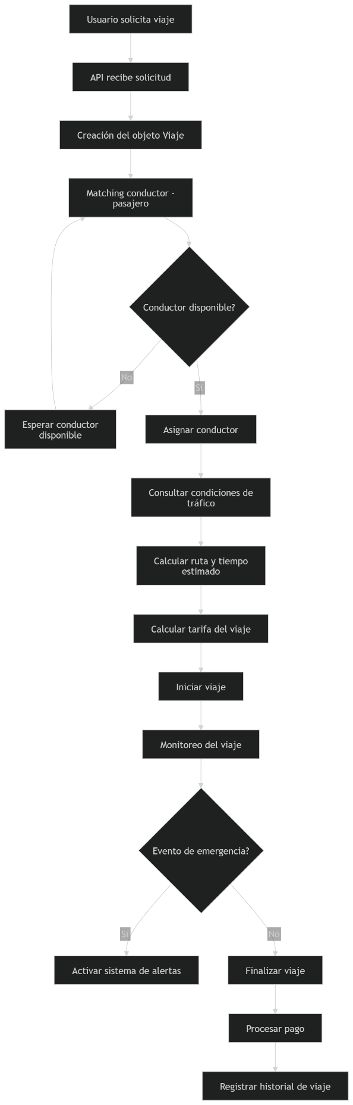

Primer corte

Patron Singleton
El patrón Singleton se utiliza en la clase ConfiguracionApp, la cual almacena la configuración global relacionada con el sistema de tarifas.
Esta configuración incluye valores como:
- Tarifa base del viaje
- Costo por kilómetro recorrido
El uso de Singleton permite que todos los servicios del sistema accedan a la misma configuración sin crear múltiples instancias de dicha clase.
De esta forma se garantiza que la información utilizada para calcular las tarifas sea consistente en toda la aplicación.
Diagrama UML
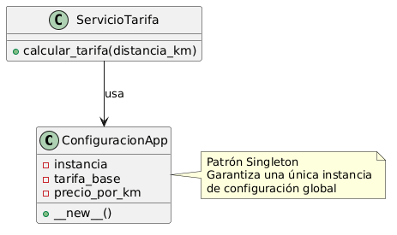

Pruebas
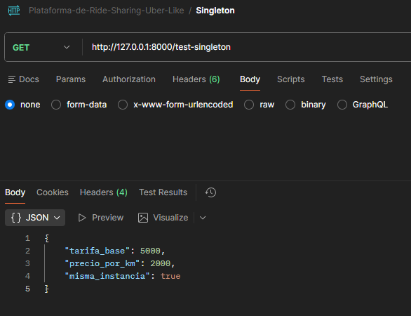
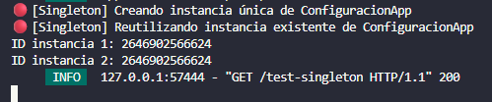

Patrón Factory Method
El patrón Factory Method se utiliza en la clase FabricaViaje.
Esta clase es responsable de crear instancias de la clase Viaje sin que los controladores o servicios tengan que conocer los detalles de su creación.
Cuando el sistema recibe una solicitud para crear un viaje, el controlador delega esta responsabilidad a la clase FabricaViaje, la cual:
- Invoca el servicio encargado de calcular la tarifa.
- Crea la instancia del objeto Viaje.
- Devuelve el objeto completamente inicializado.

Esto permite centralizar la creación de objetos y facilita la futura incorporación de nuevos tipos de viajes, como, por ejemplo:
- Viajes premium
- Viajes compartidos
- Viajes con tarifa dinámica
Diagrama UML
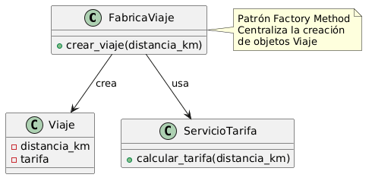
Pruebas
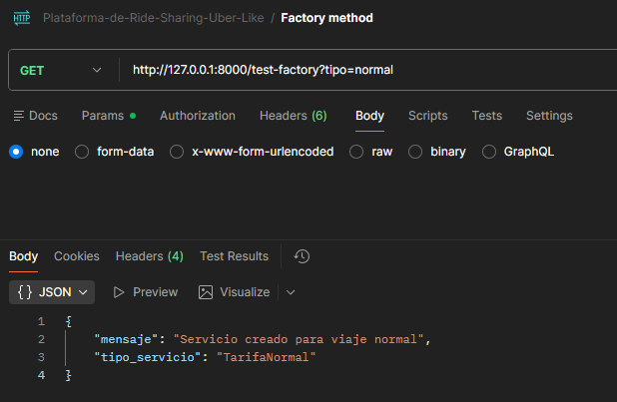

Patrón Abstract Factory
Un viaje no solo implica crear un objeto Viaje, sino también otros componentes relacionados como:
- Cálculo de tarifa
- Tipo de servicio
- Características del viaje
Por ejemplo, pueden existir diferentes tipos de servicio:
Tipo de servicio | Características
Normal | Tarifa estándar
Premium | Tarifa más alta
Compartido | Tarifa más baja

Cada tipo de servicio requiere una combinación específica de objetos.
El patrón Abstract Factory permite crear estas combinaciones de forma organizada.
Diagrama UML
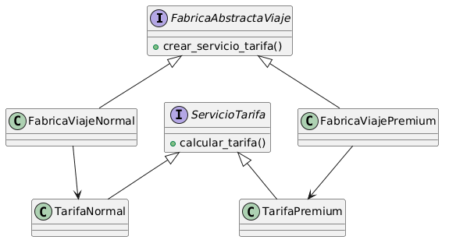

Pruebas
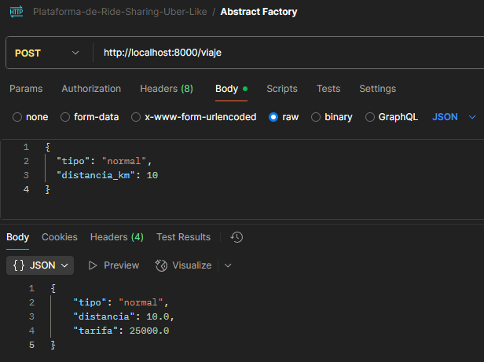
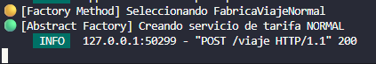

Patrón Builder
Un viaje puede construirse paso a paso con diferentes configuraciones (distancia, tarifa, propina, seguridad, tipo de vehículo, etc.).
La idea es que en lugar de crear el objeto Viaje directamente, lo construimos gradualmente usando un builder.
Diagrama UML
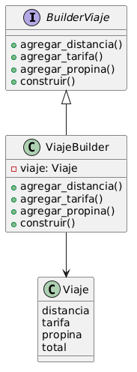
Pruebas
